Costa Diadema – Insulele Canare - Barcelona - 13 nopti
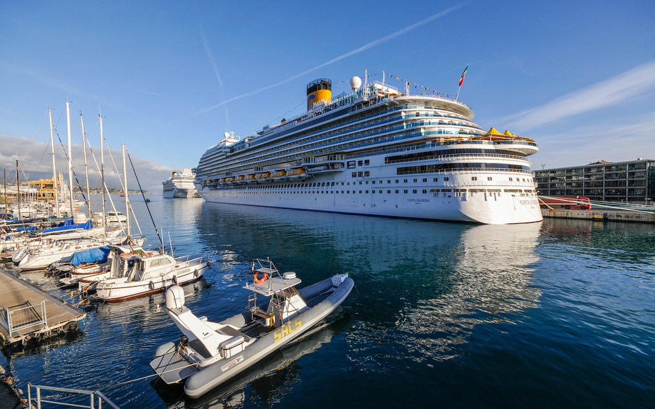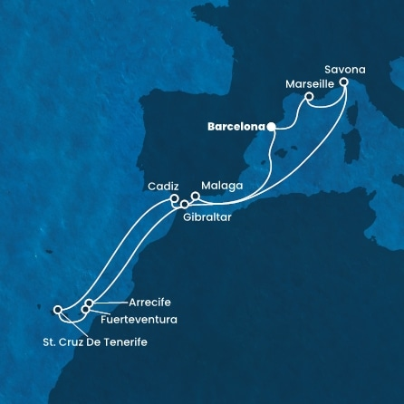

ZIUA | DATA | PORTUL | SOSIRE | PLECARE
1 | 15-11-2024 | Barcelona, Spania | - | 19:30
2 | 16-11-2024 | Marsilia, Franta | 09:00 | 18:00
3 | 17-11-2024 | Savona, Italia | 08:00 | 16:30
4 | 18-11-2024 | Pe mare | - | -
5 | 19-11-2024 | Malaga, Spania | 14:00 | 20:00
6 | 20-11-2024 | Gibraltar, UK | 08:00 | 17:00
7 | 21-11-2024 | Pe mare | - | -
8 | 22-11-2024 | Arrecife (Ins.Canare), Spania | 09:00 | 20:00
9 | 23-11-2024 | Fuerteventura (Ins.Canare), Spania | 08:00 | 18:00
10 | 24-11-2024 | St. Cruz de Tenerife (Ins.Canare), Spania | 08:00 | 17:00
11 | 25-11-2024 | Pe mare | - | -
12 | 26-11-2024 | Cadiz, Spania | 13:00 | 20:00
13 | 27-11-2024 | Pe mare | - | -
14 | 28-11-2024 | Barcelona, Spania | 13:00 | -
Itinerariul poate suferi modificari!

15 NOIEMBRIE 2024 – LOC IN CABINA DUBLA 2 ADULTI
Categoria My Cruise
Cabina interioara puntile 6-12 I3 = 869 euro/pers. cu taxe portuare incluse
Cabina interioara puntile 6 (mijloc), 8-12 I4 = 879 euro/pers. cu taxe portuare incluse
Cabina exterioara E1 (GTY) = 1169 euro/pers. cu taxe portuare incluse
Cabina exterioara cu balcon puntea 2 B1 = 1479 euro/pers. cu taxe portuare incluse
Cabina exterioara cu balcon puntile 6, 7 B2 = 1519 euro/pers. cu taxe portuare incluse
Cabina exterioara cu balcon puntile 6-12 B3 = 1539 euro/pers. cu taxe portuare incluse
Cabina exterioara cu balcon puntile 8-12 B4 = 1569 euro/pers. cu taxe portuare incluse
Categoria All Inclusive
Cabina interioara puntile 6-12 I3 = 1314 euro/pers. cu taxe portuare incluse
Cabina interioara puntile 6 (mijloc), 8-12 I4 = 1324 euro/pers. cu taxe portuare incluse
Cabina exterioara E1 (GTY) = 1614 euro/pers. cu taxe portuare incluse
Cabina exterioara cu balcon puntea 2 B1 = 1924 euro/pers. cu taxe portuare incluse
Cabina exterioara cu balcon puntile 6, 7 B2 = 1964 euro/pers. cu taxe portuare incluse
Cabina exterioara cu balcon puntile 6-12 B3 = 1984 euro/pers. cu taxe portuare incluse
Cabina exterioara cu balcon puntile 8-12 B4 = 2014 euro/pers. cu taxe portuare incluse
NOTA: Categoriile de cabine pot sa difere ca si suprafata, insa ca si facilitati sunt identice.

Taxe portuare = 250 euro/pers. – sunt incluse!!!

Pachetul My Drinks - 445 euro/adult (inclus la categoria All Inclusive)
Detalii: https://www.costacruises.eu/experience/drink-package.html

Cabina GTY – nu poate fi nominalizata la momentul rezervarii, insa linia de croaziere garanteaza o cabina la categoria aleasa sau la o categorie superioara; nr.cabinei si puntea pe care este amplasata se vor afla la emiterea tichetelor/imbarcare. Odata alocata cabina, aceasta nu mai poate fi schimbata. Exista posibilitatea sa fie alocata o cabina cu vedere obstruata (superioara celei rezervate) sau echipata pentru persoanele cu dizabilitati. La cabinele GTY nu se poate vedea cate mai sunt disponibile.

TARIFUL INCLUDE:
● Cazarea in cabina aleasa, echipata cu tot confortul: dus privat si wc, aer conditionat, telefon, seif, uscator de par, muzica si TV
● Pensiune completa cu mai multe mese in timpul zilei: ceai si cafea pe punte pentru cei matinali, mic dejun, pranz, ceai dupa-amiaza, snack-uri, cina
● Receptie organizata de catre Capitan si serate cu meniuri speciale
● Folosinta echipamentului vasului cum ar fi piscinele, sezlongurile de pe punte, centrul de fitness, jacuzzi, clubul de noapte, sauna, baia cu aburi, prosoapele de plaja, biblioteca
● Participare la toate activitatile zilnice: jocuri, cautari de comori, quizz-uri, turnee, karaoke, cursuri de dans, petreceri tematice
● Muzica live, show-uri, cabaret in teatrul de la bord, petrecerile din programul croazierei.
● Cursuri de sport (aerobic, stretching, bodydancing, step, etc) si asistenta din partea instructorilor de la sala de fitness
● Servicii de concierge pentru bagaje in toate porturile de imbarcare si debarcare
● Taxele portuare

TARIFUL NU INCLUDE:
● Bauturile alcoolice si racoritoare (la cererea turistilor pot fi asigurate, contra cost, mai multe tipuri pachete de bauturi , o gama variata de vinuri )
● Taxa pentru serviciile de bar de 15% din valoarea produsului este adaugata automat la fiecare cumparare de la bar sau de la restaurant
● Excursii optionale
● Jocurile video, jocurile de la Casino, utilizarea internetului
● Taxa pentru service (Service charge) – 11 eur/adult/zi si 5,5 eur/copil /zi (4-14 ani) – se achita la bordul vasului
● Servicii personale (tratamente de infrumusetare, cumparaturi de la magazin, serviciu de curatare haine, convorbiri telefonice, consultatii centrul medical, meniuri speciale)
● “Extra-uri” personale
● Transportul din tara catre locul de imbarcare si retur
● Tranferurile (exista posibilitati de transfer de la aeroport la portul de imbarcare contra cost)
● asigurarea medicala/de calatorie cu storno inclus – se incheie odata cu rezervarea

NOTA: Este necesar pasaport valabil minim 6 luni de la data intoarcerii! Oferta este valabila in limita cabinelor disponibile si se poate incheia fara o notificare prealabila!

